PLANO CARTESIANO

Aprenda o que é um plano cartesiano e o modo como os pontos podem representar localizações nele!

O ***Plano Cartesiano*** é definido por duas retas perpendiculares. Por meio dele, é possível encontrar localizações no plano, calcular a [distância entre dois pontos](https://escolakids.uol.com.br/distancia-entre-dois-pontos.htm), distâncias entre ponto e reta, entre outros. Existem inúmeras utilidades para o plano cartesiano. Uma das mais importantes é relacionar a Geometria com a Álgebra, dando origem à disciplina conhecida como Geometria Analítica.

***Retas numéricas no plano cartesiano***

As duas retas que constituem o plano cartesiano são [retas numéricas](https://escolakids.uol.com.br/adicao-e-subtracao-de-numeros-negativos-com-reta-numerica.htm) que se encontram na origem. Isso significa que cada uma dessas retas é associada aos [números reais](https://escolakids.uol.com.br/numeros-reais.htm). Em outras palavras, qualquer ponto destacado em uma dessas retas representa um único número real. O fato de se encontrarem na origem significa que elas compartilham o ponto referente ao número real zero. Como o [ângulo](https://escolakids.uol.com.br/angulo.htm) entre elas tem que ser de 90°, seu desenho será o seguinte:

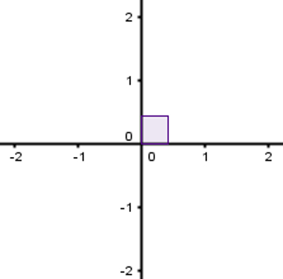  
Duas retas perpendiculares que se encontram na origem

Observe que os sentidos positivos dessas **retas** foram escolhidos: para cima, na reta vertical, e para a direita, na reta horizontal. Esse sentido é extremamente importante para determinar corretamente **localizações no plano**. Além disso, note algumas coisas:

1 – Um número à esquerda sempre é menor que outro à direita. Um número mais para baixo sempre é menor que um número mais para cima;

2 – Quanto maior o valor em módulo (valor do número ignorando seu sinal), menor o valor de um número negativo. Por exemplo: – 9 é menor que – 7, pois 9 é maior que 7. (observe que – 9 está mais à esquerda ou mais para baixo que – 7);

3 – A reta horizontal é chamada de *abcissa* e a reta vertical é de *ordenada*.

***Localização no plano cartesiano***

O **plano cartesiano** possibilita marcações de localização. Essas indicações são feitas por meio de *pares ordenados,* que são pares de números reais capazes de indicar qualquer ponto do **plano cartesiano**. Um **par ordenado**é dado por meio de dois números reais, chamados de *coordenadas.* O primeiro deles refere-se ao eixo das abcissas, e o segundo, ao das ordenadas (modo como as retas horizontal e vertical são chamadas). Matematicamente:

Sejam x e y números reais, existe um ponto A no **plano cartesiano** que representa a localização dada por esses números, cuja notação é A = (x, y). O x representa o valor da abcissa e y representa o valor da ordenada.

Assim, o ponto A, cujas coordenadas são (x, y), pode ser encontrado no plano cartesiano da seguinte maneira:

1) O primeiro valor (x), que é representante da abcissa e é chamado de coordenada x, deve ser marcado na reta horizontal. Desenhe uma reta tracejada perpendicular à abcissa (reta horizontal) passando pelo local onde a primeira coordenada (x) foi marcada.

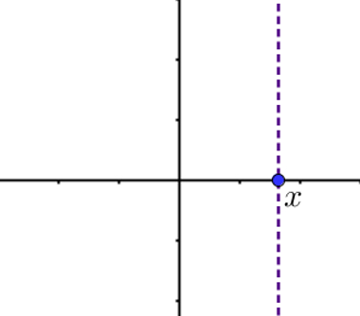  
Esquema que ilustra o modo como a primeira coordenada deve ser marcada no plano cartesiano

2) O segundo valor (y), que é representante das ordenadas e é chamado de coordenada y, deve ser marcado na reta vertical. Desenhe uma reta tracejada perpendicular à ordenada (reta vertical) passando pelo local onde a segunda coordenada (y) foi marcada.

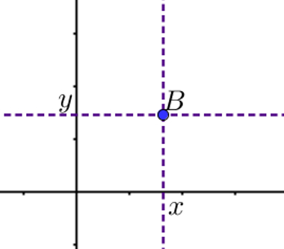  
Esquema que ilustra o modo como a segunda coordenada deve ser marcada no plano cartesiano

3) O ponto de encontro entre as duas retas tracejadas é a localização do ponto A.

Exemplo: Marque, no plano cartesiano, o ponto B = (– 2, e 5)

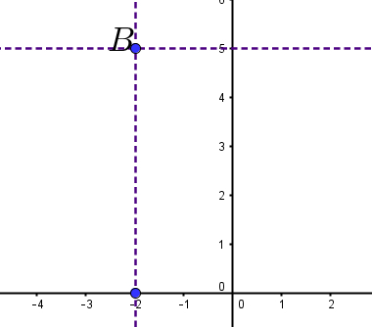  
Procedimento a ser realizado para marcar o ponto B no plano cartesiano

***Quadrantes***

O plano cartesiano sempre é desenhado por duas retas que, ao se encontrarem, formam quatro regiões conhecidas como quadrantes. Esses quadrantes são numerados em sentido anti-horário, começando pela região que compartilha valores positivos tanto para coordenadas x quanto para coordenadas y.

* A região onde todos os valores possíveis das coordenadas x e y são positivos é chamada de***primeiro quadrante***;
* A região onde os valores das coordenadas x são negativos e os valores das coordenadas y são positivos é chamada de ***segundo quadrante***;
* A região onde os valores das coordenadas x e os valores das coordenadas y são negativos é o ***terceiro quadrante***;
* A região onde os valores das coordenadas x são positivos, mas os valores das coordenadas y são negativos é chamada de ***quarto quadrante***.
* As retas dividem o plano em quatro regiões chamadas quadrantes.   
  Os quatro quadrantes de um plano cartesiano seguem o sentido anti-horário

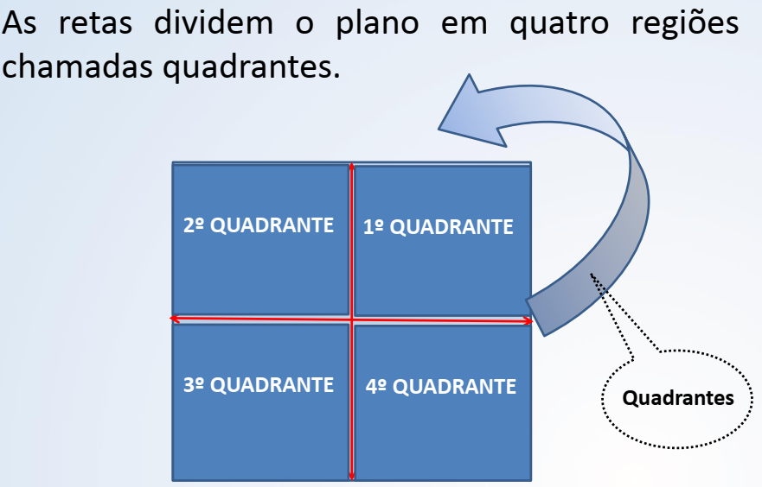  
  
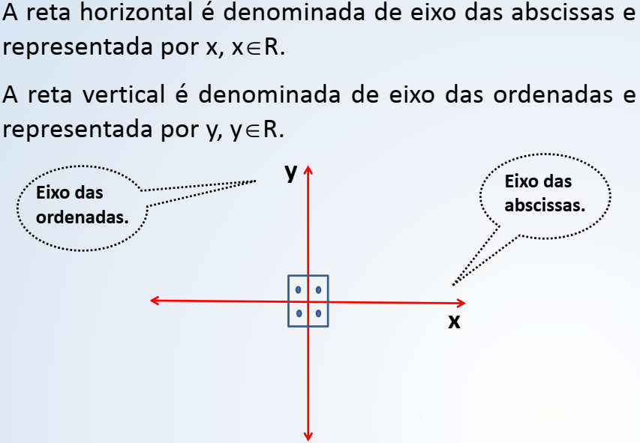

**Aproveite para conferir nossa videoaula sobre o assunto:**

<https://www.youtube.com/watch?v=stGz9jipoaw&feature=emb_logo>

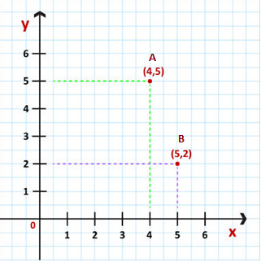

Alguns pontos marcados no primeiro quadrante do plano cartesiano

**A: x=4 e y=5**

**B: x=5 e y= 2**

**Atividades do caderno do aluno de Matemática volume 2 Pag. 68, 69 e 70**

***As atividades abaixo poderão ser resolvidas na apostila.***

